**Εύρεση πολυμέσων με άδεια CC**

**Google image search**

Στην αναζήτηση εικόνων Google υπάρχει ειδικό φίλτρο για εικόνες με άδεια Creative Commons.

1. Πατήστε το κουμπί **Εργαλεία**

2. Στο φίλτρο Δικαιώματα χρήσης επιλέξτε **Άδειες Creative Commons**

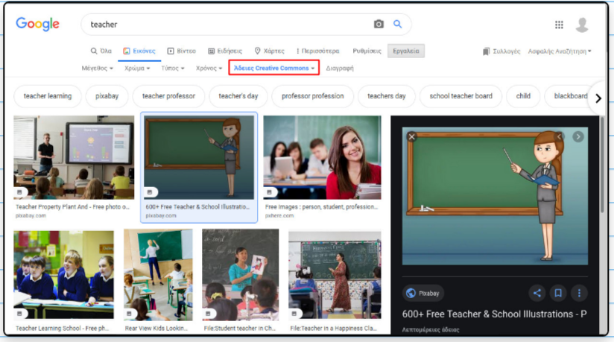

**Openverse**

Το [Openverse](https://wordpress.org/openverse/" \t "_blank) είναι ένα εργαλείο που επιτρέπει σε όλους να ανακαλύπτουν και να χρησιμοποιούν έργα με άδεια χρήσης Common Creative ή έργα κοινής κτήσης (public domain). Μπορείτε να κάνετε αναζήτηση εικόνες, ηχητικά αποσπάσματα και βίντεο. Υπάρχει επίσης η δυνατότητα φιλτραρίσματος των αποτελεσμάτων με διάφορους τρόπους.

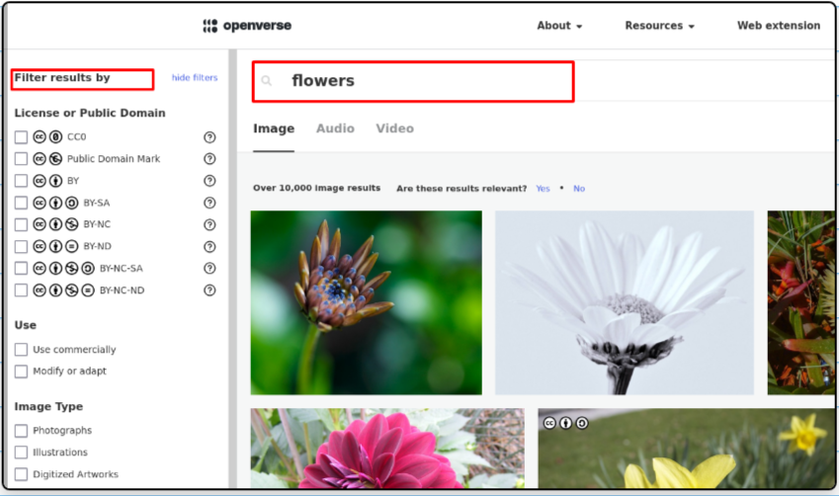

**Pixabay**

Στον ιστότοπο [Pixabay](https://pixabay.com/el/" \t "_blank) θα βρείτε ελεύθερες φωτογραφίες, διανυσματικά γραφικά, σκίτσα, αλλά και βίντεο. Το πλεονέκτημά του είναι ότι τα έργα που φιλοξενεί έχουν άδεια common creative χωρίς όμως να απαιτείται η αναφορά στο δημιουργό.

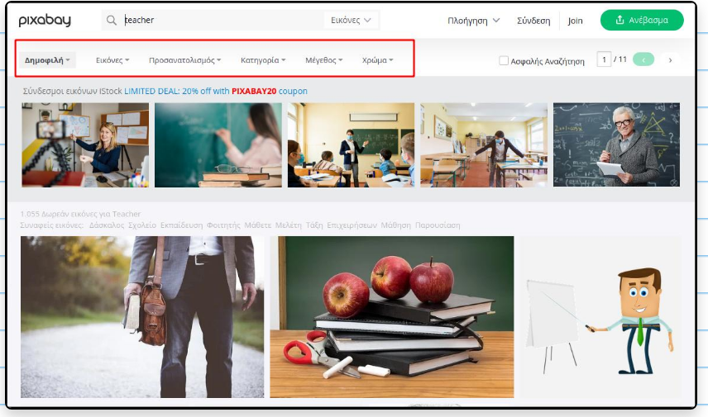

**Flaticon**

O ιστότοπος [Flaticon](https://www.flaticon.com/" \t "_blank) εξειδικεύεται στα διανυσματικά γραφικά και κυρίως στα εικονίδια. Μπορείτε να κάνετε αναζήτηση βάσει φίλτρων. Αν κάνετε εγγραφή, θα μπορείτε να δημιουργείτε και να αποθηκεύετε συλλογές με τα εικονίδια και να αλλάζετε τα χρώματα.

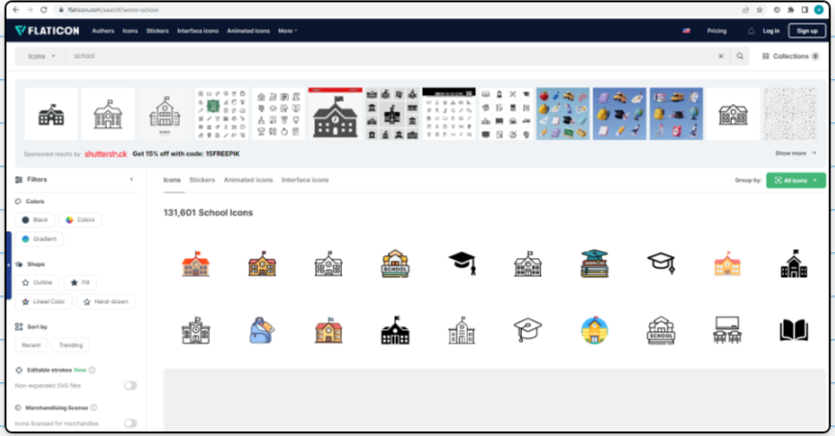

#### Free Music Archive

Στον ιστότοπο [Free Music Archive](https://freemusicarchive.org/search) θα βρείτε μουσικά έργα με άδεια Creative Commons ή Public Domain. Εξερευνήστε τον κατάλογο ανά είδος ή κάντε αναζήτηση με διάφορα κριτήρια και φίλτρα. Μπορείτε επίσης να κάνετε αναπαραγωγή επί τόπου ενός αρχείου ήχου πριν τη λήψη του. Απαιτείται εγγραφή για λήψη αρχείου.

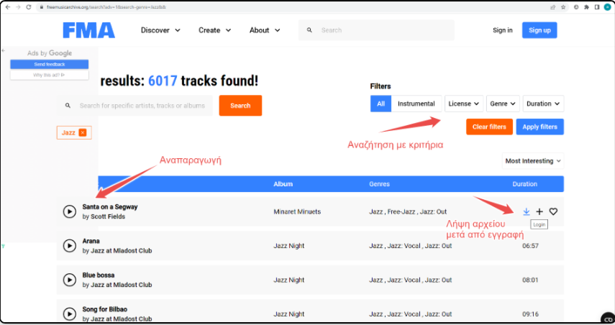

#### Freesound org

Στον ιστότοπο [freesound.org](https://freesound.org/) θα βρείτε ηχητικά αποσπάσματα και εφέ. Ο ιστότοπος **απαιτεί να κάνετε εγγραφή** προκειμένου να κάνετε λήψη αρχείων ήχου. Το ίδιο ισχύει και για παρόμοιους ιστότοπους.

